广州南方学院成人高等学历教育缴费指引

# 一、缴费时间：

2024 年 1 月 5 日至 2 月 29日，系统在每天 0 点至 23 点开放。

**二、微信缴费详细流程：**

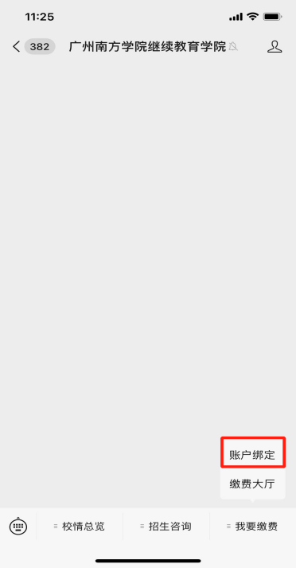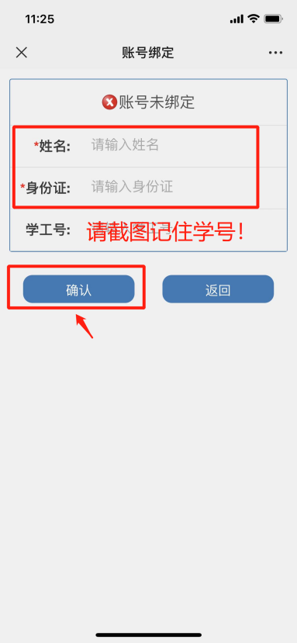



1. 输入姓名/身份证号

注意：保存自己的学号！

#### 注意

1、关注缴费公众号

2、选择账户绑定

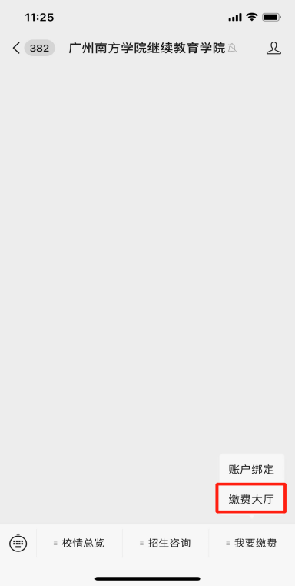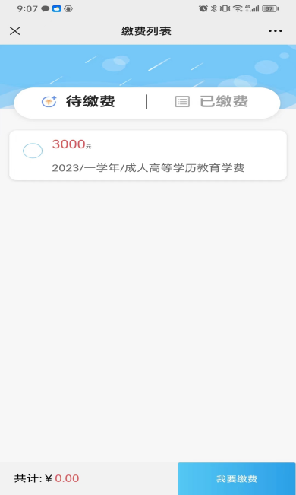

5、点击进入“成人学历缴费”

6、点击确认“我要缴费”

4、点击进入“缴费大厅”

**三、解绑指引：**

#### 

1、输入姓名、身份证号码 2、点击解除绑定-是 3、解除绑定成功-确定